ΤΑ ΠΑΙΔΙΑ ΤΟΥ 1^{ΟΥ} -5^{ΟΥ} Δ.Π.Σ. ΒΥΡΩΝΑ ΑΝΗΦΟΡΙΖΟΥΝ ΣΤΑ «ΑΣΤΡΑ» ΓΙΑ…….
ΝΑ ΔΩΣΟΥΝ ΧΡΩΜΑ, ΚΙΝΗΣΗ, ΜΟΥΣΙΚΗ ΚΑΙ ΧΑΡΑ ΣΕ ΕΝΑ «ΑΛΛΟΚΟΤΟ ΜΟΝΑΧΙΚΟ ΚΑΙ ΠΑΡΑΠΟΝΕΜΕΝΟ ΜΑΥΡΟ»!!!
ΝΑ ΖΩΓΡΑΦΙΣΟΥΝ ,ΝΑ ΕΡΕΥΝΗΣΟΥΝ ΚΑΙ ΝΑ ΠΕΙΡΑΜΑΤΙΣΤΟΥΝ ,ΝΑ ΑΠΟΛΑΥΣΟΥΝ ΚΑΙ ΝΑ ΦΟΡΕΣΟΥΝ ....... ΧΡΩΜΑΤΑ ΚΑΙ ΑΠΟΧΡΩΣΕΙΣ!!!
ΝΑ ΜΑΣ ΞΕΝΑΓΗΣΟΥΝ ΣΤΗΝ ΕΚΘΕΣΗ ΜΕ ΤΑ ΔΙΚΑ ΤΟΥΣ «ΧΡΩΜΑΤΙΣΤΑ ΕΡΓΑ ΤΕΧΝΗΣ»!!!
ΝΑ ΠΑΡΑΚΟΛΟΥΘΗΣΟΥΝ ΤΟ ΚΟΥΚΛΟΘΕΑΤΡΟ ΜΙΑΣ ΒΑΛΙΤΣΑΣ!!!!
ΝΑ ΑΠΟΛΑΥΣΟΥΝ ΜΕΖΕΔΕΣ , ΜΕΖΕΔΑΚΙΑ ,ΧΥΜΟΥΣ ΚΑΙ ΦΡΟΥΤΑΚΙΑ!!!!
ΝΑ ΑΝΤΑΜΩΣΟΥΝ ΚΑΙ ΝΑ ΠΑΙΞΟΥΝ ΜΕ ΤΟΥΣ ΦΙΛΟΥΣ ΤΟΥΣ!!!
ΝΑ ΞΑΝΑΘΥΝΗΘΟΥΝ ΟΜΟΡΦΕΣ ΣΤΙΓΜΕΣ ΠΟΥ ΜΟΙΡΑΣΤΗΚΑΜΕ ΜΙΚΡΟΙ ΚΑΙ ΜΕΓΑΛΟΙ ΦΕΤΟΣ !!!
ΝΑ ΥΠΟΔΕΧΤΟΥΝ ΤΟ ΚΑΛΟΚΑΙΡΙ ΚΑΙ ΝΑ ΑΠΟΧΑΙΡΕΤΗΣΟΥΝ ΣΙΓΑ -ΣΙΓΑ ΤΗ ΧΡΟΝΙΑ ΠΟΥ ΠΕΡΑΣΑΜΕ ΜΑΖΙ!!!
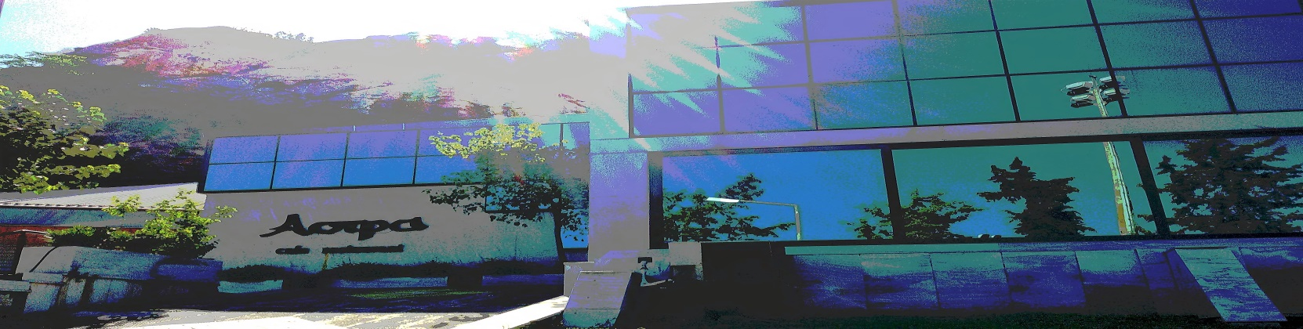
Και όπως λέει ο…… Γιάννης : Εκεί θα στολίσουμε τα αστέρια;
Και εμείς απαντάμε : Ποιος ξέρει;
ΠΟΛΥΧΩΡΟΣ «ΑΣΤΡΑ», 16/6/2017 και ώρα 7.00 μ.μ.
ΤΟ ΠΡΟΣΩΠΙΚΟ ΤΟΥ 1^{ου}-5^{ου} Δ.Π.Σ. ΒΥΡΩΝΑ!
ΚΑΙ ……..ΚΑΛΕΣΜΕΝΟΙ ΟΛΟΙ !!!!!!!!!!!!!!!

